**“北师大MBA2014教育运营与管理专业开学典礼”媒体邀请函**

尊敬的媒体朋友：

您好！“北京师范大学经济与工商管理学院2014年教育运营与管理专业MBA开学典礼”将于2014年3月18日在北京师范大学京师学堂京师厅举行，主办方在此向您发出诚挚邀约。

北师大教育运营与管理专业（春季班）是该项目是国内**第一个面向公立中小学校开设的教育运营与管理MBA项目**，具有一定的领先作用和示范效应。北师大经管学院在MBA教育办学过程中，为了更好的突出师大优势，办出特色MBA，特设定了教育运营与管理方向。本项目旨在通过系统的专业课程的研讨与学习，结合各级教育机构管理情境，提升学员现代教育运营和管理的理念，与教育改革创新意识；增强学校管理者的创新管理能力和实操能力；进一步提高其组织和实施素质教育的领导力和执行力，打造学员成为优秀的**基础教育专家型高级管理人才**，这同样也是我国中小学教育发展过程中的里程碑事件，具有现实和深远的意义。

继2012、2013年我院招收两批学员后，2014年我院**加大招生力度**。经过海淀区教委统一组织筛选，并参加全国统考和学校复试，共有59名海淀区各学校领导干部被录取。

敬请拨冗出席，回执（附后）盼复！

2014年北师大教育运营与管理专业开学典礼：

时间：2014年3月18日上午9点至12点

媒体签到时间：2014年3月18日上午8点半

地点：北京师范大学京师学堂京师厅（东门正对面科技楼南侧）

联系人：杜静 010 - 58801847

赵笛 010 - 58804704

传真：010 - 58805253

此致

敬礼！

主办方：北京师范大学经济与工商管理学院

2014年3月10日

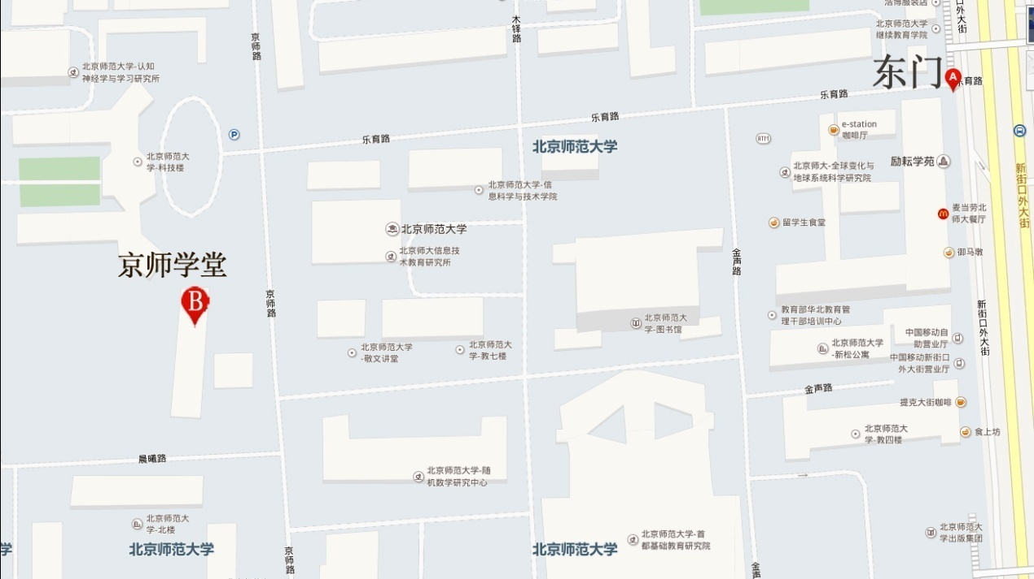

**媒体确认回执**

|  |  |  |
| --- | --- | --- |
| 媒体名称 | 所在部门： | |
| 记者姓名： | 联系电话： | 电子邮箱： |
| 媒体名称： | 所在部门： | |
| 记者姓名： | 联系电话： | 电子邮箱： |

请填写确认回执，[并发送邮件至](mailto:并发送邮件至mba@bnu.edu.cn)mba@bnu.edu.cn或发送传真至58805253

如有任何疑问或建议，欢迎随时指导！